Дорогие ребята! Просмотрите внимательно видеоурок! ЗАПИШИТЕ СЛОВА И СЛОВОСОЧЕТАНИЯ В СЛОВАРЬ, ЕСЛИ ЕЩЕ НЕ УСПЕЛИ ЗАПИСАТЬ! Повторите прпавило употребление и образование Простого Настоящего Времени !

Спасибо за работу!

<https://youtu.be/07GieYFyqh4>

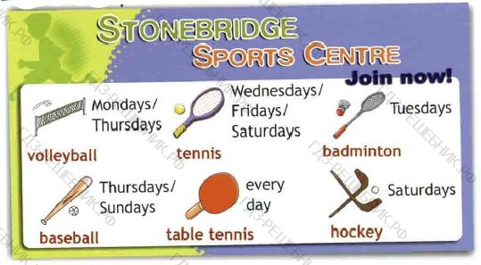

Mondays/Thursdays — volleyball — по понедельникам и четвергам — волейбол  
Wednesdays/Fridays/Saturdays — tennis — по средам, пятницам и субботам — теннис  
Tuesdays — badminton — по вторникам — бадминтон  
Thursdays/Sundays — baseball — по четвергам и воскресеньям — бейсбол  
every day — table tennis — каждый день — настольный теннис  
Saturdays — hockey — по субботам — хоккей

**2. Chit-Chat — Поговорим**

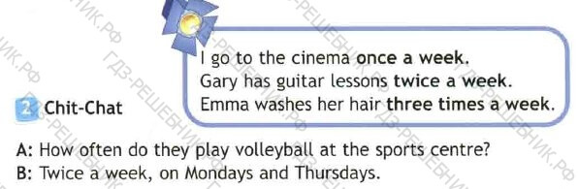

Отрабатывается вопрос: How often do they play volleyball at the sports centre? — Как часто играют в волейбол в спортивном центре? и ответ на него: Twice a week, on Mondays and Thursdays — Два раза в неделю — по понедельникам и четвергам.

Ответы:

A: How often do they play badminton at the sports centre? — Как часто они играют в бадминтон в спортивном центре?  
В: Once a week, on Tuesdays. — Раз в неделю, по вторникам.

A: How often do they play baseball at the sports centre? — Как часто они играют в бейсбол в спортивном центре?  
В: Twice a week, on Thursdays and Sundays. — Два раза в неделю, по четвергам и воскресеньям.

A: How often do they play table tennis at the sports centre? — Как часто они играют в настольный теннис в спортивном центре?  
В: Every day. — Каждый день.

A: How often do they play hockey at the sports centre? — Как часто они играют в хоккей в спортивном центре?  
В: Once a week, on Saturdays. — Раз в неделю, по субботам.

**3. Look, ask and answer — Посмотрите, задайте вопрос и ответьте**

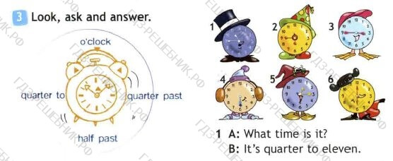

Отрабатывем вопрос о времени: What time is it? — Который сейчас час? и ответ на него: It’s quarter to eleven. — Без четверти одиннадцать.

Комментарий:

It’s quarter past (five) — Четверть/15 минут (шестого).  
It’s quarter to (three) — Без четверти/15 минут (три).  
It’s half past seven. — Половина восьмого.

Ответы:

A: What time is it? — Который час?  
В: It’s quarter to eleven. — Без четверти одиннадцать.

A: What time is it? — Который час?  
В: It’s quarter to six. — Без четверти шесть.

A: What time is it? — Который час?  
В: It’s quarter to four. — Без пятнадцати четыре.

A: What time is it? — Который час?  
В: It’s half past five. — Половина шестого.

A: What time is it? — Который час?  
В: It’s quarter to one. — Без четверти час.

A: What time is it? — Который час?  
В: It’s six o’clock. — Шесть часов.